Демисезонная куртка
Выполнила: Ученица 10 класса Шаповаленко Ольга
Муниципальное казённое общеобразовательная учреждение «Средняя общеобразовательная школа» им. И. А. Пришкольника с. Валдгейм

2017 год

Содержание:
- Проблема и цель …………………………………………………. 2
- Задачи …………………………………………………………….. 2
- История курток …………………………………………………... 2-3
- Актуальность …………………………………………………….. 3
- Составление «Схемы обдумывания» …………………………... 3
- Необходимые инструменты и приспособления ……………….. 4
- Экологическое обоснование ……………………………………. 4
- Разработка идей и вариантов …………………………………… 5
- Обоснование выбора модели ………………………………….... 6
- Конструирование …………………………………………………6
- Технология изготовления изделия ……………………………... 6
- Себестоимость……………………………………………………. 7
- Реклама ……………………………………………………………7
- Оценка работы …………………………………………………… 7

Проблема и цель:
В связи с наступлением весны я прошлась по магазинам в поисках куртки. Посмотрела, что предлагалось в продаже, потратила достаточно много времени, но так и не нашла подходящего фасона. Я поняла, что самое правильное решение: сшить куртку самой.
Цель моего проекта: сшить куртку.
Задачи:
1. Познакомиться с историей курток
2. Выбрать модель
3. Сделать выкройку.
4.Подобрать отделку
5. Изготовить изделие
История курток:
Латинское Curtus – это короткая, в нашем случае куртка. Данный элемент одежды собственную историю начал еще несколько столетий тому назад. В те далекие времена курткой называли почти все разновидности коротких одеяний. Происхождение данной одежды принадлежит французам, благодаря которым довольно практичные куртки стали носить жители всех европейских государств.
Куртки в средневековье рыцари поддевали под собственные доспехи, также существовали экземпляры для крестьян, охотников. К такой одежде еще относились накидки мушкетеров. Куртки набирали все больше популярности: их надевали на обычные прогулки, охоту, спортивные занятия. Так постепенно курка превращалась в обыденный элемент одежды.
В России данный вид одежды появился в семнадцатом столетии. Куртка – курта (персидское название). До этого времени российские люди чаще всего надевали длинное верхнее платье, которое чаще всего было до самых пяток. Короткое одеяние из-за жизненного уклада того времени приживалась очень трудно. Первыми начали использовать данный вид одежды высокопоставленные персоны, а также их близкое окружение. Они предпочитали укороченные расшитые куртки. Немного позднее обыкновенные люди также стали носить такое верхнее одеяние. К началу девятнадцатого столетия куртка полностью завоевала собственное место в гардеробе каждого человека.
Благодаря многим людям различных времен куртки завоевали большую популярность по всему миру. Главное достоинство и параллельно задача куртки – оградить человека от плохой погоды, не сковывая его передвижения. Утилитарность, комфортабельность, огромное разнообразие цветовых решений, фасонов обеспечили куртке незаменимость. Современная куртка – это наиболее демократичный тип одежды, равноправно с джинсами.
Куртка «Стеганка» к нам пришла от национальных китайских, монгольских одежд. Имеет тонкую утеплительную подкладку в виде слоя синтепона. Изделие отделано разнообразными простеганными узорами, имеет квадраты, фигурные швы. Изделия бывают различной формы, длины: прилегающие к телу или довольно объемные, короткие экземпляры или довольно длинные.
Актуальность:
Модные стеганые куртки весны 2017 года - фаворит грядущего сезона. Такая одежда идеально подходит женщинам любого возраста - и юным леди, и солидным дамам. Среди разнообразия фасонов можно найти модели свободного кроя или приталенные силуэты, благодаря чему девушки любой фигуры могут облачиться в стильные стеганые куртки. Ее с легкостью можно надевать на учебу, прогулку по городу. Она удобна в путешествиях, особенно при наличии карманов.
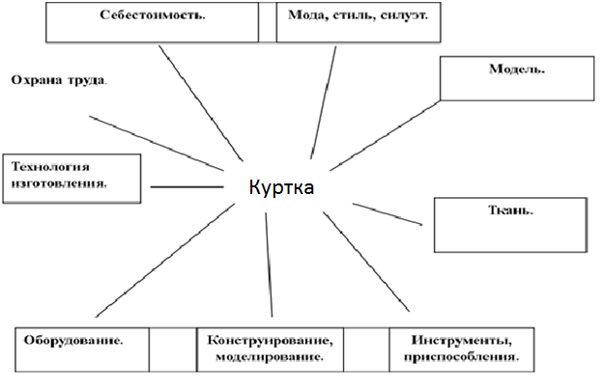
Составление «Схемы обдумывания»:

Необходимые инструменты и приспособления:
- Ткань.
- Утюг.
- Гладильная доска.
- Бумага.
- Карандаш.
- Сантиметровая лента.
- Ножницы.
- Иголки.
- Нитки.
- Швейная машинка.
- Мел.

Экологическое обоснование:
В своем проекте я использую ткань, нитки, иглы. Эти инструменты и материалы вредных воздействий на организм человека в процессе выполнения работы не оказывают. На основе выше изложенного считаю, что изготовление и дальнейшее использование моего проекта не влечет за собой изменений в окружающей среде и жизнедеятельности человека.

Разработка идей и вариантов:
№ | Фото | Описание
11 | 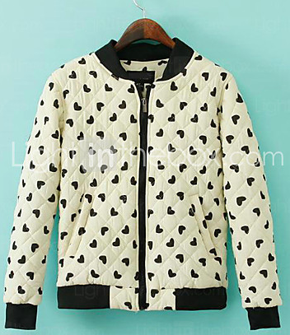 | Куртка из стёганой ткани прямого силуэта . Застёжка в виде молнии. Горловина и манжеты обработаны трикотажной резинкой. Вход в карман обработан листочкой.
22 | 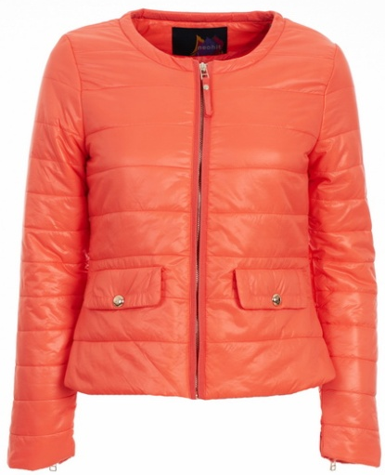 | Стёганая куртка приталенного силуэта на застёжке «молния». На полочки расположены клапаны.
33 | 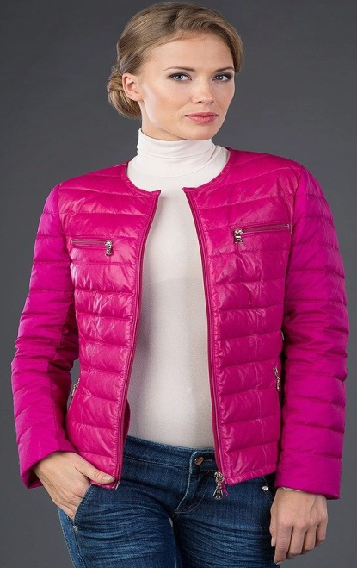 | Куртка из стёганой ткани приталенного силуэта. 2 нагрудных кармана. Застёжка «молния».

Обоснование выбора модели:
Я выбрала модель номер 1, но внесла некоторые изменения: добавила воротник стойку из основной ткани. Данную куртку можно носить с джинсами, а так же с юбкой – карандаш ниже колена. Так же эта куртка не выйдет из моды еще несколько сезонов.
Конструирование:
Чтобы процесс был более я быстрым, я решила взять базовую основу из журнала мод.
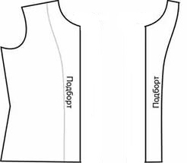
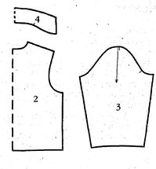

Технология изготовления изделия:
Для изготовления куртки я воспользовалась инструкцией из журнала мод №3 2015.
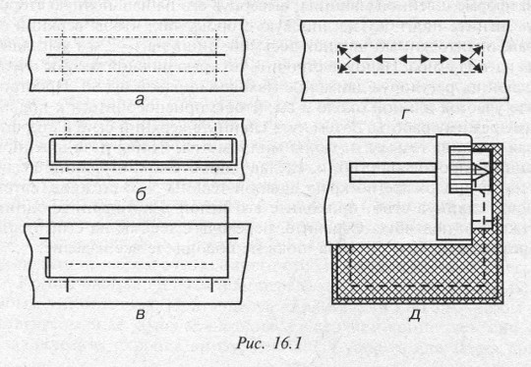
Изучила схему узлов обработки кармана в рамку и с листочкой.

Себестоимость:

Наименование | Кол-во | Цена | Стоимость
Ткань «Курточная» | 110 см. | 770-00 | 847-00
Подкладочная ткань | 110 см. | 123-00 | 135-30
Ткань резинка | 20 см. | 417-00 | 83-40
Нитки | 1 шт. | 29-00 | 29-00
Застежка «Молния» | 1 шт. (60 см) | 50-00 | 50-00
ИТОГО: |  |  | 1144-70

Реклама:
«-Что же из этого следует? – Следует жить,
Шить сарафаны и легкие платья из ситца.
- Вы полагаете, все это будет носиться?
-Я полагаю, что все это следует шить».
Ю. Левитанский

Оценка работы:
Я думаю, что достигла поставленной цели. Мое изделие получилось аккуратное, подходящее по размеру и доступное в цене. Я очень довольна, что мне удалось самой сшить куртку. Для меня это настоящая победа!

